[塔里木大学与华中农业大学合著《Scientific Reports》论文被质疑！](https://mp.weixin.qq.com/s?__biz=MzkwMjg4NjU1MQ==&mid=2247488434&idx=1&sn=0f394921fb834f7994390f146fc3dd03&chksm=c1b2f0ac7c6e1c025b11f415390c50630f49ea6eddf864007a48236a470f260ea26443126d95&scene=126&sessionid=1742834488)

学术红警[学术红警](javascript:void(0);)2025-03-24 15:51:52山东

2022年6月，塔里木大学动物科学与技术学院Xuefeng Guo与华中农业大学兽医学院临床兽医系Ganzhen Deng在期刊Scientific Reports上发表一篇研究论文，研究发现了IFN-τ介导的靶向PTEN的miR-26a激活PI3K/AKT信号传导，以减轻bEECs的炎症损伤。

**论文题目**：IFN-τ mediated miR-26a targeting PTEN to activate PI3K/AKT signalling to alleviate the inflammatory damage of bEECs

**论文作者**：Junfeng Liu author has email , Qin Liang , Tianyang Wang , Bei Ma , Xin Wang , Ping Li , Aftab Shaukat , Xuefeng Guo（通讯作者，音译，郭雪峰）, Ganzhen Deng（通讯作者，音译，邓干臻）

**论文单位：塔里木大学动物科学与技术学院、兽医学院临床兽医系**

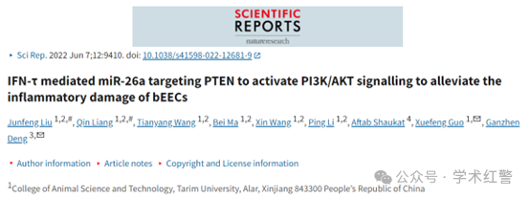

**2025年3月，国际打假人Sholto David在Pubpeer提出质疑：**

图5A和图6A：不同蛋白质和不同实验条件下的蛋白质印迹比预期的更相似，水平拉伸略有差异。我添加了红色形状来显示我的意思。

请作者核实并发表意见？

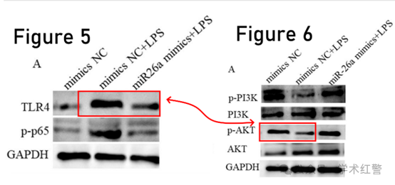

**消息来源：**

**https://pubpeer.com/publications/C4C61DB23159F146C3B485DFF807E5**

**郑重声明：**

信息来源Pubpeer及相关期刊

如有侵权，请联系删除

QQ 3861453094